Plantilla de Jugadores España Euro 2012:

Porteros:
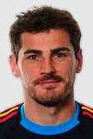Iker Casillas  Dorsal: 1  Real Madrid  Edad: 31 años  Goles encajados: 1  Minutos: 570 | 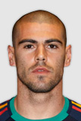Victor Valdés  Dorsal: 12  Barcelona  Edad: 30 años  Goles encajados: 0  Minutos: 0 | Reina  Dorsal: 23  Liverpool  Edad: 29 años  Goles encajados: 0  Minutos: 0

Defensas:
Arbeloa  Dorsal: 17  Real Madrid  Edad: 29 años  Goles: 0  Minutos: 570 | 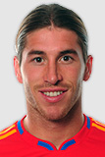Sergio Ramos  Dorsal: 15  Real Madrid  Edad: 26 años  Goles: 0  Minutos: 570 | 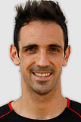Juanfran  Dorsal: 5  Atl. Madrid  Edad: 27 años  Goles: 0  Minutos: 0 | 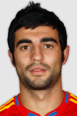Raúl Albiol  Dorsal: 2  Real Madrid  Edad: 26 años  Goles: 0  Minutos: 0
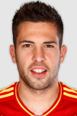Jordi Alba  Dorsal: 18  Valencia  Edad: 23 años  Goles: 1  Minutos: 570 | Gerard Piqué  Dorsal: 3  Barcelona  Edad: 25 años  Goles: 0  Minutos: 570 | 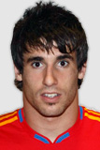J. Martínez  Dorsal: 4  Atl. Bilbao  Edad: 23 años  Goles: 0  Minutos: 25

Centrocampistas:
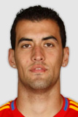Busquets  Dorsal: 16  Barcelona  Edad: 23 años  Goles: 0  Minutos: 570 | 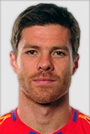Xabi Alonso  Dorsal: 14  Real Madrid  Edad: 30 años  Goles: 2  Minutos: 545 | 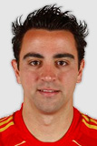Xavi Hernández  Dorsal: 8  Barcelona  Edad: 32 años  Goles: 0  Minutos: 536 | 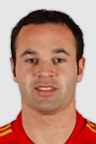Andrés Iniesta  Dorsal: 6  Barcelona  Edad: 28 años  Goles: 0  Minutos: 551
David Silva  Dorsal: 21  Man. City  Edad: 26 años  Goles: 2  Minutos: 412 | 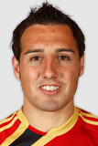Cazorla  Dorsal: 20  Málaga  Edad: 26 años  Goles: 0  Minutos: 16 | Juan Mata  Dorsal: 13  Chelsea  Edad: 24 años  Goles: 1  Minutos: 3 | 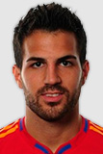Cesc  Dorsal: 10  Barcelona  Edad: 25 años  Goles: 0  Minutos: 570
Jesús Navas  Dorsal: 22  Sevilla  Edad: 26 años  Goles: 1  Minutos: 114 | Pedro  Dorsal: 7  Barcelona  Edad: 24 años  Goles: 0  Minutos: 89

Delanteros:

Llorente  Dorsal: 19  Ath. Bilbao  Edad: 27 años  Goles: 0  Minutos: 0 |  | 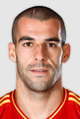Negredo  Dorsal: 11  Sevilla  Edad: 26 años  Goles: 0  Minutos: 55 |  | 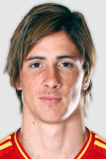Fernando Torres  Dorsal: 9  Chelsea  Edad: 28 años  Goles: 3  Minutos: 189

Implementa la clase futbolista:

Atributos:

String nombre;

int posición; // 1:portero, 2:defensa, 3:centrocampista, 4:delantero

int dorsal;

String equipo;

int edad;

int goles;

int minutos;

Implementa el constructor.

Métodos:

public String getfutbolista(){…}

//retorna una cadena con toda la información de un futbolista

public int getDorsal(){...}
public int getGoles(){...}
public int getMinutos(){...}
//retorna el valor de dorsal, goles y minutos respectivamente

public void setDorsal(int D){...}
public void setGoles(int G){...}
public void setMinutos(int M){...}
//asigna un valor a dorsal, goles y minutos respectivamente

Implementa la clase laRoja que sólo contiene el método main:

Declara una estructura dinámica tipo ArrayList que va a contener futbolistas de nombre LaSeleccion.

Añade por ejemplo 2 porteros, 3 defensas, 3 centrocampistas y 2 delanteros.

Muestra todo el contenido de la estructura.

Busca en la estructura el jugador que no sea portero y que sea el máximo goleador, muestra sus datos.

Ejemplo:

LISTADO DE LA SELECCIÓN 2012
Iker Casillas 1 dorsal:1 juega en: Real Madrid tiene 31 años marcó 1 goles y jugó 570 minutos.
José Manuel Reina 1 dorsal:23 juega en: Liverpool tiene 29 años marcó 0 goles y jugó 0 minutos.
Sergio Ramos 2 dorsal:15 juega en: Real Madrid tiene 26 años marcó 0 goles y jugó 570 minutos.
Jordi Alba 2 dorsal:18 juega en: Valencia tiene 23 años marcó 1 goles y jugó 570 minutos.
Álvaro Arbeloa 2 dorsal:17 juega en: Real Madrid tiene 29 años marcó 0 goles y jugó 570 minutos.
Xabi Alonso 3 dorsal:14 juega en: Real Madrid tiene 30 años marcó 2 goles y jugó 545 minutos.
Juan Mata 3 dorsal:13 juega en: Chelsea tiene 24 años marcó 1 goles y jugó 3 minutos.
David Silva 3 dorsal:21 juega en: Man. City tiene 26 años marcó 2 goles y jugó 412 minutos.
Fernando Torres 4 dorsal:9 juega en: Chelsea tiene 28 años marcó 3 goles y jugó 189 minutos.
Negredo 4 dorsal:11 juega en: Sevilla tiene 26 años marcó 0 goles y jugó 55 minutos.

DATOS DEL MÁXIMO GOLEADOR:
Fernando Torres 4 dorsal:9 juega en: Chelsea tiene 28 años marcó 3 goles y jugó 189 minutos.

